**PENERAPAN METODE MOVING AVERAGE PADA SISTEM INFORMASI PREDIKSI ANGKA KEMISKINAN**

**PROPOSAL SKRIPSI**



Oleh

DIDIK ABDUL MUKMIN

2120160060

**PROGRAM STUDI TEKNIK INFORMATIKA**

**FAKULTAS SAINS DAN TEKNOLOGI**

**UNIVERSITAS NAHDLATUL ULAMA SUNAN GIRI BOJONEGORO**

**2020**

# HALAMAN SAMPUL

**PENERAPAN METODE MOVING AVERAGE PADA SISTEM INFORMASI PREDIKSI ANGKA KEMISKINAN**

**PROPOSAL SKRIPSI**

disusun sebagai salah satu syarat

untuk memperoleh gelar Sarjana Komputer

Program Studi Teknik Informatika



Oleh

DIDIK ABDUL MUKMIN

2120160060

**PROGRAM STUDI TEKNIK INFORMATIKA**

**FAKULTAS SAINS DAN TEKNOLOGI**

**UNIVERSITAS NAHDLATUL ULAMA SUNAN GIRI BOJONEGORO**

**2020**

# KATA PENGANTAR

Alhamdulillah penulis ucapkan puji syukur atas kehadirat Allah SWT yang telah memberikan kesehatan dan kesempatan kepada penulis sehingga penulis dapat menyelesaikan proposal skripsi ini. Shalawat beserta salam tetap kita haturkan kepada baginda Nabi Muhammad SAW, yang telah membawa kita dari zaman jahiliyah menuju zaman terang benerang yakni agama islam, semoga kita mendapat syafaatannya kelak.

Adapun judul penulisan proposal skripsi yang penulis buat ini adalah “PENERAPAN METODE MOVING AVERAGE PADA SISTEM INFORMASI PREDIKSI ANGKA KEMISKINAN” penulisan proposal skripsi ini merupakan syarat untuk memperoleh gelar Sarjana Komputer Program Studi Teknik Informatika.

Selama proses penulisan skripsi ini, penulis banyak mendapatkan bimbingan maupun bantuan dari berbagai pihak. Untuk itu penulis ingin mengucapkan terimakasih kepada :

1. Bapak Ridwan Hambali, Lc. Ma selaku Rektor Unugiri Bojonegoro
2. Bapak Sunu Wahyudi, M.Pd selaku Dekan FST UNUGIRI Bojonegoro yang telah memberi izin dalam penulisan skripsi ini.
3. Ibu Ita Aristia Sa’ida , M.Pd selaku Ketua Program Studi Teknik Informatika yang telah memberikan kelancaran pelayanan dalam urusan Akademik.
4. Ibu Hastie Audytra, M.T selaku dosen pembimbing I yang selalu memberikan waktu bimbingan dan arahan selama penyusunan skripsi ini.
5. Ibu Ita Aristia Sa’ida, M.Pd selaku dosen pembimbing II yang selalu memberikan waktu bimbingan dan arahan selama penyusunan skipsi ini.
6. Badan Pusat Statistik sebagai sarana pengambilan data.

Bojonegoro, 18 April 2020

# HALAMAN PERSETUJUAN SEMINAR PROPOSAL

Nama : Didik Abdul Mukmin

NIM : 2120160060

Judul : PENERAPAN METODE MOVING AVERAGE PADA SISTEM INFORMASI PREDIKSI ANGKA KEMISKINAN

Telah disetujui dan dinyatakan memenuhi syarat untuk diajukan dalam seminar proposal skripsi.

Bojonegoro, 18 April 2020

Pembimbing I

**Hastie Audytra, M.T**

**NIDN.**

Pembimbing II

**Ita Aristia Sa’ida, M.Pd.**

**NIDN.**

# DAFTAR ISI

HALAMAN SAMPUL i

KATA PENGANTAR ii

HALAMAN PERSETUJUAN SEMINAR PROPOSAL iii

DAFTAR ISI iv

DAFTAR TABEL vi

DAFTAR BAGAN vii

DAFTAR GAMBAR viii

DAFTAR LAMPIRAN ix

BAB I PENDAHULUAN 1

1.1 Latar Belakang 1

1.2 Rumusan Masalah 2

1.3 Batasan Masalah 2

1.4 Tujuan Penelitian 2

1.5 Manfaat Penelitian 3

1.6 Definisi Istilah 3

BAB II TINJAUAN PUSTAKA 4

2.1 Penelitian Terkait 4

2.2 Landasan Teori 5

2.2.1 Teknologi Informasi 5

2.2.2 Peramalan *(Forecasting)* 6

2.2.3 Metode *Moving average* 6

2.2.4 Angka Kemiskinan 7

2.2.5 Blackbox Software Testing 10

BAB III METODOLOGI PENELITIAN 12

3.1 Subjek Penelitian 12

3.2 Waktu Penelitian 12

3.3 Lokasi Penelitian 12

3.4 Prosedur Pengambilan Data 12

3.5 Model atau Metode yang Diusulkan 13

3.5.1 Planing 18

3.5.2 Analisis 18

3.5.3 Desain 22

3.5.4 Rencana Pengujian 26

3.6 Timeline Pekerjaan 28

DAFTAR PUSTAKA 31

LAMPIRAN 32

# DAFTAR TABEL

Tabel 3.1. System Request SIPeraK 18

Tabel 3.2.Analisis Kebutuhan Fungsional dan Non Fungsional 20

Tabel 3.3. Relasi Hak Akses Dari Pengguna Terhadap Fitur 22

Tabel 3.4. Rencana Pengujian 26

Tabel 3.5. Kasus dan Hasil Pengujian 27

Tabel 3.6. Skala Penilaian 28

Tabel 3.7. Jadwal Rencana Penilaian 28

# DAFTAR BAGAN

Bagan 3.1. *Flowchart Metode Moving Average* 14

Bagan 3.2. Model SDLC *Prototype* Dengan Pengujian *Blackbox* 18

# DAFTAR GAMBAR

Gambar 2.1 Perkembangan tingkat kemiskinan 9

Gambar 2.2 Jumlah dan persentase penduduk miskin menurut daerah 10

Gambar 3.1 Data kemiskinan tahun 2012-2019 13

Gambar 3.2. Form login aplikasi 23

Gambar 3.3. Halaman Home 23

Gambar 3.4. Halaman Data Aktual 24

Gambar 3.5. Halaman Forecasting 24

Gambar 3.6. User Account 25

Gambar 3.7. Profil 25

Gambar 3.8. Relasi Tabel / ERD SIPeraK 26

# DAFTAR LAMPIRAN

Lampiran 1. Instrumen Validasi 31

# PENDAHULUAN

## Latar Belakang

Kemiskinan yang menjadi permasalahan sebagian kehidupan manusia memang telah ada sejak dahulu. Kemiskinan bukanlah permasalahan yang menyangkut individu atau pribadi saja tetapi menyangkut semua aspek seperti masyarakat sekitar, daerah maupun Negara bahkan dunia. Kemiskinan juga tidak hanya ditangani secara individu, tetapi juga harus ditangani oleh masyarakat, pemerintah daerah maupun Negara (Chaniago, 2015: 47).

Menurut data Badan Pusat Statistik Secara umum, pada periode 2005–Maret 2019, tingkat kemiskinan di Indonesia mengalami penurunan, baik dari sisi jumlah maupun persentase, pengecualian pada Maret 2006, September 2013, dan Maret 2015. Kenaikan jumlah dan persentase penduduk miskin pada periode tersebut dipicu oleh kenaikan harga barang kebutuhan pokok sebagai akibat dari kenaikan harga bahan bakar minyak (Statistik, 2019: 2)

Menyikapi kondisi tersebut, diperlukan suatu cara untuk mengetahui seberapa besar penurunan atau kenaikan jumlah penduduk miskin dibeberapa tahun mendatang sebagai data *alternatif*. Diharapkan apabila penurunan jumlah penduduk miskin belum signifikan atau justru angka kemiskinan naik, pemerintah segera mengambil kebijakan strategis berupa paket kebijakan ekonomi untuk mengupayakan agar pengentasan kemiskinan lebih cepat ditahun selanjutnya. Untuk mengetahui seberapa besar penurunan atau kenaikan kemiskinan pada tahun berikutnya diperlukan proses peramalan *(forecasting)* berdasar pada data jumlah penduduk miskin ditahun sebelumnya.

Peramalan *(forecasting)* adalah suatu seni atau ilmu memprediksi sesuatu yang belum terjadi dengan tujuan untuk memperkirakan peristiwa ‐ peristiwa yang akan terjadi dimasa depan nantinya dengan selalu memerlukan data data yang ada di masa lalu serta banyak keputuan yang akan dilakukan baik secara pribadi maupun perusahaan dengan menggunakan peramalan. Sehingga dengan peramalan maka kemungkinan yang akan terjadi di masa yang akan datang sesuai dengan tujuan yang diharapkan oleh perusahaan dan dengan kesiapan untuk mengatasinya (Maisaroh, 2018: 26).

*Forecasting*/Peramalan menurut (Jana, 2016: 76) dibagi menjadi beberapa tipe yaitu ekonometrika, deret berkala *(time series)*, dan ramalan kualitatif. Menurut (Nurlifa & Kusumadewi, 2017: 20) metode time series terdiri dari beberapa metode, salah satunya adalah *moving average forecasting* atau rata-rata bergerak. Kebanyakan *forecasting* menggunakan metode deret waktu atau *time series* yang menggunakan data masa lalu *(history)* berdasarkan kecenderungan datanya dan memprediksikan data tersebut untuk masa datang.

Alasan yang mendasari digunakannya metode *moving average* atau rata-rata bergerak pada peramalan jumlah penduduk miskin adalah karena metode *moving average* banyak digunakan untuk menentukan trend dari suatu deret waktu, karena tujuan utama dari penggunaan rata-rata bergerak adalah untuk menghilangkan atau mengurangi acakan *(randomness)* dalam deret waktu (Nurlifa & Kusumadewi, 2017: 20).

## Rumusan Masalah

Berdasarkan latar belakang yang telah dikemukakan sebelumnya, maka rumusan masalah dalam penelitian ini adalah sebagai berikut :

1. Bagaimana mengetahui seberapa besar penurunan atau kenaikan jumlah penduduk miskin di beberapa tahun mendatang sebagai data *alternatif* ?
2. Bagaimana penerapan metode *moving average* dalam peramalan kemiskinan yang nantinya dapat menjadi acuan dalam pengambilan kebijakan ?

## Batasan Masalah

Penerapan metode *moving average* dalam peramalan kemiskinan supaya menjadi acuan dalam pengambilan kebijakan ini memiliki batasan masalah sebagai berikut :

1. Data kemiskinan yang digunakan bersumber dari Badan Pusat Statistik (<https://www.bps.go.id/>).
2. Tidak membahas pengelompokan dan pengambilan data kemiskinan yang digunakan.
3. Tidak membahas secara detail mengenai tampilan, bahasa pemrograman, kepraktisan dan keamanan dari aplikasi yang dibuat.
4. Sistem dapat memproses peramalan ketika sudah diketahui data masa lalu.
5. Aplikasi hanya berfokus pada perhitungan peramalan.

## Tujuan Penelitian

Tujuan yang ingin dicapai oleh penulis dari penelitian ini adalah menerapkan metode *moving average* dalam peramalan kemiskinan supaya mengetahui seberapa besar penurunan atau kenaikan jumlah penduduk miskin di beberapa tahun mendatang sebagai data alternatif yang nantinya dapat menjadi acuan pemerintah dalam pengambilan kebijakan.

## Manfaat Penelitian

Di bawah ini terdapat beberapa Manfaat dari penerapan metode moving average dalam peramalan kemiskinan yakni sebagai berikut:

1. Mengetahui seberapa besar penurunan atau kenaikan jumlah penduduk miskin dibeberapa tahun mendatang sebagai data *alternatif*.
2. Apabila penurunan jumlah pendudukj miskin belum signifikan atau justru angka kemiskinan naik, pemerintah dapat segera mengambil kebijakan.

## Definisi Istilah

Berdasarkan fokus dan rumusan masalah penelitian, maka uraian definisi istilah penting dalam penelitian ini adalah sebagai berikut.

1. ***SIPeraK*** merupakan kepanjangan dari Sistem Informasi Peramalan Kemiskinan berupa perangkat lunak yang dikembangkan untuk meramalkan angka kemiskinan di tahun-tahun mendatang.
2. **BPS** merupakan kepanjangan dari Badan Pusat Statistik yaitu situs milik pemerintah yang berisi data-data yang bisa di akses secara bebas oleh masyarakat umum.
3. ***Forecasting*** yang biasa dikenal sebagai peramalan adalah suatu Teknik menduga atau memperkirakan suatu keadaan dimasa yang akan datang berdasarkan keadaan masa lalu dan sekarang yang diperlukan untuk menetapkan kapan suatu peristiwa akan terjadi, sehingga tindakan yang tepat dapat dilakukan.

# TINJAUAN PUSTAKA

## Penelitian Terkait

Dalam penyusunan skripsi ini, penulis sedikit banyak terinspirasi dan mereferensi dari penelitian-penelitian sebelumnya yang berkaitan dengan latar belakang masalah pada skripsi ini. Berikut ini penelitian terdahulu yang berhubungan dengan skripsi ini antara lain:

Penelitian yang dilakukan oleh (Jana, 2016: 80) yang berjudul “Aplikasi *Triple Exponential Smoothing* Untuk *Forecasting* Jumlah Penduduk Miskin”. Memberikan hasil peramalan jumlah penduduk miskin di Indonesia mengalami penurunan dari tahun 2016 – 2020. Rata-rata penurunan jumlah penduduk setiap tahunnya berkisar 164.018 jiwa atau sekitar 0,66% dengan asumsi keadaan ekonomi tidak terjadi gejolak yang signifikan.

Penelitian yang dilakukan oleh (Fajarita et al., 2018: 317) yang berjudul “Penerapan *Forecasting Moving Average Method* Dalam Pengadaan Stok Barang Mendatang Studi Kasus : Pt. Bina Karya Kusuma”. Diperoleh kesimpulan yaitu dengan menggunakan metode garis lurus *(Moving average Method)*, akan memudahkan pihak gudang dan perusahaan dalam merencanakan pengadaan barang pada periode berikutnya. Hal ini akan membantu perusahaan dalam mengontrol aliran barang yang masuk dan keluar didalam gudang. Pada penelitian ini juga menyertakan teknik MAPE untuk melihat seberapa besar prosentase kesalahan data dari hasil peramalan *(forecasting)*. Semakin kecil prosentase yang diperoleh, maka data yang dihasilkan akan memiliki tingkat akurasi yang lebih baik.

Penelitian yang dilakukan oleh (Maisaroh, 2018: 30) yang berjudul ”Penerapan Persediaan Bahan Baku Benang Dengan Metode Peramalan *(Forecasting)*”. Memperoleh hasil peramalan yang tepat untuk digunakan adalah metode *Exponential Smoothing* dengan ES= α 0.85 jenis Polyester dan ES= α 0.90 jenis Rayon. Persediaan bahan baku benang dengan Metode *Exponential Smoothing* di tahun 2017 untuk bahan baku benang jenis Polyester adalah sebesar 1132 dan untuk bahan baku benang jenis Rayon adalah sebesar 574.

Penelitian yang dilakukan oleh (Nurlifa & Kusumadewi, 2017: 24) yang berjudul “Sistem Peramalan Jumlah Penjualan Menggunakan Metode *Moving Average* Pada Rumah Jilbab Zaky”. Diperoleh hasil penelitian yang telah dilakukan yaitu tidak semua data dapat digunakan sebagai data peramalan yang mendekati. Peramalan yang menggunakan metode *moving average*, membutuhkan data yang lengkap dan mempunyai pola data stasioner untuk dapat dilakukan perhitungan peramalan.

## Landasan Teori

### Teknologi Informasi

Teknologi informasi merupakan perkembangan sistem informasi dengan menggabungkan antara teknologi komputer dengan telekomunikasi (Budiman, 2017: 32). Perubahan di dalam semua segi kehidupan manusia dewasa ini terutama disebabkan karena kemajuan ilmu dan teknologi .Terjadinya perubahan besar tersebut oleh karena sumber kekuatan dan kemakmuran suatu masyarakat atau negara bukan lagi ditentukan oleh luas wilayahnya atau kekayaan sumber daya alamnya yang melimpah, tetapi telah berpindah kepada penguasaan dan pemanfatan ilmu pengetahauan dan teknologi.

Teknologi informasi telah mengubah kebudayaan negara menuju kebudayaan global karena sekat-sekat yang mengesolasikan kehidupan berbagai masyarakat dan negara telah dihapuskan. Kemajuan teknologi telah mempercepat proses globalisasi dan menuntut penataan kembali kehidupan umat manusia dalam berbagai segi baik itu ekonomi, perdagangan, aliran modal maupun lembaga-lembaga kerjasama internasional lainnya.

Menurut (Budiman, 2017: 36) TIK mencakup dua aspek yaitu teknologi informasi dan teknologi komunikasi. Teknologi informasi meliputi segala hal yang berkaitandengan proses, penggunaan sebagai alat bantu, manipulasi, dan pengelolaan informasi. Sedangkan teknologi komunikasi adalah segala sesuatu yang berkaitan dengan penggunaan alat bantu untuk memproses dan mentransfer data dari perangkat yang satu ke lainnya. Oleh karena itu, teknologi informasi dan teknologi komunikasi adalah dua buah konsep yang tidak terpisahkan. Jadi Teknologi Informasi dan Komunikasi mengandung pengertian luas yaitu segala kegiatan yang terkait dengan pemrosesan, manipulasi, pengelolaan, pemindahan informasi.

Kecendrungan kehidupan dunia saat ini memang sangat dipengaruhi oleh pesatnya teknologi informasi dan komunikasi dan kemajuan pengetahuan dengan segala dampaknya, baik yang bersifat positif maupun yang bersifat negatif. Hal ini pulalah yang mendorong terjadinya arus globaliosasi yang mengalir derasnya serta membuahkan berbagai implikasi yang demikian luas dalam segala aspek kehidupan manusia serta bangsa-bangsa di dunia.

Peranan agama sebagai pengendali sikap dan prilaku dalam kehidupan manusia maupun sebagai landasan, etika, moral dan spritual masyarakat suatu bangsa dalam melaksanakan pembangunan nasionalnya menjadi semakin penting dan menentukan ketika manusia berhadapan dengan kemajuan teknologi yang berkembang dengan pesat serta berada dalam era percaturan mondial yang ditandai dengan berkembangnhya sikap dan gaya hidup global.

Dipenghujung akhir abad ke-20, Iptek berkembang sangat cepat dan berlangsung terus menerus membawa perubahan dalam pola kehidupan umat manusia, untuk itu umat manusia harus mampu bersaing dalam ilmu pengetahuan dan teknologi di era globalisasi yang penuh dengan persaingan.

### Peramalan *(Forecasting)*

Peramalan atau *forecasting* adalah suatu usaha untuk meramalkan keadaan dimasa mendatang melalui pengujian dimasa lalu (Nurlifa & Kusumadewi, 2017: 19). *Forecasting* merupakan permasalahan penting yang dapat mencakup banyak bindang termasuk bisnis dan industri, pemerintahan, ekonomi, ilmu lingkungan, medis, ilmu sosial, politik, dan keuangan (Nurlifa & Kusumadewi, 2017: 20). *Forecasting* merupakan permasalahan penting yang dapat mencakup banyak bindang termasuk bisnis dan industri, pemerintahan, ekonomi, ilmu lingkungan, medis, ilmu sosial, politik, dan keuangan (Nurlifa & Kusumadewi, 2017: 20).

Dalam bidang pemerintahan, *forecasting* termasuk hal penting yang dapat mempengaruhi pengambilan keputusan. *Forecasting* dapat menjadi dasar dalam perencanaan jangka panjang pada proses pemerintahan. Misalkan pada bagian keuangan, dengan adanya *forecasting* bagian keuangan dapat merencanakan biaya yang harus dikeluarkan untuk masa yang akan datang. Pada bidang kependudukan, *forecasting* dapat memperkirakan pertumbuhan penduduk mulai dari kelahiran, kemiskinan, kematian, Pendidikan, perumahan, potensi dan lain sebagainya.

*Forecasting* biasanya diklasifikasikan menjadi *forecasting* jangka pendek, jangaka menengah, dan jangka panjang. *Forecasting* jangka pendek memprediksi dengan menggunakan periode waktu (harian, mingguan, bulanan) ke masa depan. *Forecasting* jangka menengah, menggunakan waktu dari satu tahun sampai dua tahun ke masa depan, dan forecasting jangka panjang dari beberapa tahun (Nurlifa & Kusumadewi, 2017: 20).

Kebanyakan *forecasting* menggunakan metode deret waktu atau *time series* yang menggunakan data masa lalu *(history)* berdasarkan kecendurungan datanya dan memprediksikan data tersebut untuk masa datang. *Forecasting*/Peramalan menurut (Jana, 2016: 76) dibagi menjadi beberapa tipe yaitu ekonometrika, deret berkala (time series), dan kualitatif.

### Metode *Moving average*

Menurut (Kumila et al., 2019: 66) *Moving Average* adalah salah satu indikator teknis yang dikenal luas digunakan untuk memprediksi data masa depan dalam analisis deret waktu. Asumsi yang mendasari metode garis lurus ini adalah bahwa asset yang bersangkutan memberikan manfaat yang sama untuk setiap periodenya sepanjang umur asset dan pembebanannya tidak dipengaruhi oleh perubahan produktivitas maupun efisiensi asset. Estimasi umur ekonomis dibuat dalam periode bulanan atau tahunan. Selisih antara harga perolehan asset dengan nilai residunya dibagi dengan masa manfaat asset akan menghasilkan beban penyusutan periodik.

Untuk mendapatkan nilai dari *moving average* sebelumnya ditentunkan terlebih dahulu jumlah periode (T). Setelah ditentukan jumlah periode yang akan digunakan dalam observasi pada setiap rata-rata atau MA(T) dapat dihitung nilai rata-ratanya. Hasil dari nilai rata-rata bergerak tersebut kemudian akan menjadi ramalan untuk periode mendatang. Moving average tidak menggunakan data yang terdahulu terus-menerus, setiap ada data yang baru, data baru tersebut digunakan dan tidak lagi menggunakan nilai observasi yang paling lama, dikarenakan penggunaan jumlah periode selalu konstan.

Secara aljabar menurut (Nurlifa & Kusumadewi, 2017: 20), rata-rata bergerak (MA) dapat dituliskan sebagai berikut :

Dengan membandingkan FT+1 dan FT+2, dapat dilihat bahwa FT+2 perlu menghilangkan nilai X1 dan menambahkan nilai XT+1 begitu nilai ini tersedia, sehingga cara lain untuk menulis FT+2 adalah :

Keterangan :

: nilai prakiraan periode T+1 (berikutnya)

: hasil pengamatan

: Periode

### Angka Kemiskinan

Menurut (Itang, 2017: 2) Miskin adalah suatu keadaan seseorang yang mengalami kekurangan atau tidak mampu memenuhi tingkat hidup yang paling rendah serta tidak mampu mencapai tingkat minimal dari tujuan-tujuan yang telah ditetapkan. Tujuan tersebut dapat berupa konsumsi, kebebasan, hak mendapatkan sesuatu, menikmati hidup dan lain-lain. Kemiskinan juga diartikan suatu keadaan dimana seseorang tidak mampu mencapai salah satu tujuannya atau lebih, tujuan-tujuan yang dimaksud di sini tentunya dapat diinterpretasikan sesuai persepsi seseorang. Dengan demikian, kemiskinan dapat diartikan berdasarkan kondisi seseorang dalam mencapai tujuan-tujuan yang diinginkan. Dengan kemiskinan ini tentunya membawa dampak negatif bagi penyandangnya untuk memicu tindakan tindakan kriminal, burukny kesehatan dan pendidikan yang rendah.

Masalah kemiskinan di Indonesia telah menjadi topik pembicaraan dan fokus kebijakan sejak pemerintahan kolonial Belanda dengan meluncurkan suatu program anti kemiskinan lewat kebijakan yang dikenal dengan “politik etis”. Kemiskinan lahir sebagai dampak dari proses pembangunan yang tidak mencapai target kepada sebuah perbaikan sosial. Setiap pembahasan tentang pembangunan, maka pembahasan kemiskinan mendapatkan tempat yang cukup penting.

Kemiskinan juga manifestasi dari keadaan keterbelakangan masyarakat, dimana melalui upaya-upaya pendidikan dan modernisasi, kemiskinan dan keterbelakangan akan berkurang. Kemiskinan juga disebut melarat, menentukan garis kemelaratan perlu ditentukan suatu kebutuhan minimum yang memungkinkan orang hidup dengan layak.

Berdasarkan Undang-Undang No. 24 Tahun 2004, kemiskinan adalah kondisi sosial ekonomi seseorang atau sekelompok orang yang tidak terpenuhinya hak-hak dasarnya untuk mempertahankan dan mengembangkan kehidupan yang bermartabat. Kebutuhan dasar yang menjadi hak seseorang atau sekelompok orang meliputi kebutuhan pangan, kesehatan, pendidikan, pekerjaan, perumahan, air bersih, pertanahan, sumber daya alam, lingkungan hidup, rasa aman dari perlakuan atau ancaman tindak kekerasan, dan hak untuk berpartisipasi dalam penyelenggaraan kehidupan sosial dan politik. Laporan Bidang Kesejahteraan Rakyat yang dikeluarkan oleh Kementrian Bidang Kesejahteraan (Kesra) tahun 2004 menerangkan pula bahwa kondisi yang disebut miskin ini juga berlaku pada mereka yang bekerja akan tetapi pendapatannya tidak mencukupi untuk memenuhi kebutuhan pokok/dasar.

Menurut Badan Pusat Statistik Indonesia (Statistik, 2019: 2) secara umum, pada periode 2005–Maret 2019, tingkat kemiskinan di Indonesia mengalami penurunan, baik dari sisi jumlah maupun persentase, perkecualian pada Maret 2006, September 2013, dan Maret 2015. Kenaikan jumlah dan persentase penduduk miskin pada periode tersebut dipicu oleh kenaikan harga barang kebutuhan pokok sebagai akibat dari kenaikan harga bahan bakar minyak. Perkembangan tingkat kemiskinan tahun 2005 sampai dengan Maret 2019 disajikan pada Gambar 1.

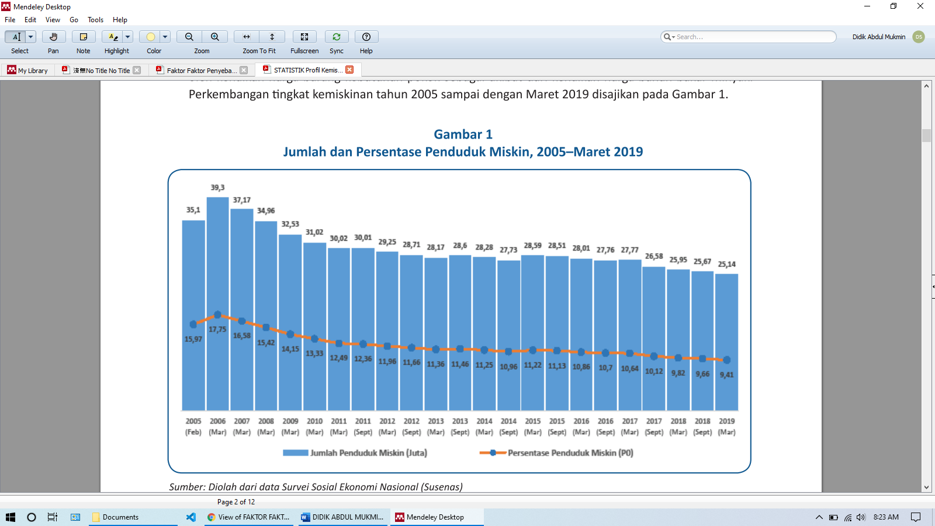

Gambar 2.1 Perkembangan tingkat kemiskinan

*Sumber : Badan Pusat Statistik*

Jumlah penduduk miskin di Indonesia pada Maret 2019 mencapai 25,14 juta orang. Dibandingkan September 2018, jumlah penduduk miskin menurun 529,9 ribu orang. Sementara jika dibandingkan dengan Maret 2018, jumlah penduduk miskin menurun sebanyak 805,1 ribu orang. Persentase penduduk miskin pada Maret 2019 tercatat sebesar 9,41 persen, menurun 0,25 persen poin terhadap September 2018 dan menurun 0,41 persen poin terhadap Maret 2018.

Berdasarkan daerah tempat tinggal, pada periode September 2018–Maret 2019, jumlah penduduk miskin di daerah perkotaan turun sebesar 136,5 ribu orang, sedangkan di daerah perdesaan turun sebesar 393,4 ribu orang. Persentase kemiskinan di perkotaan turun dari 6,89 persen menjadi 6,69 persen. Sementara itu, di perdesaan turun dari 13,10 persen menjadi 12,85 persen.

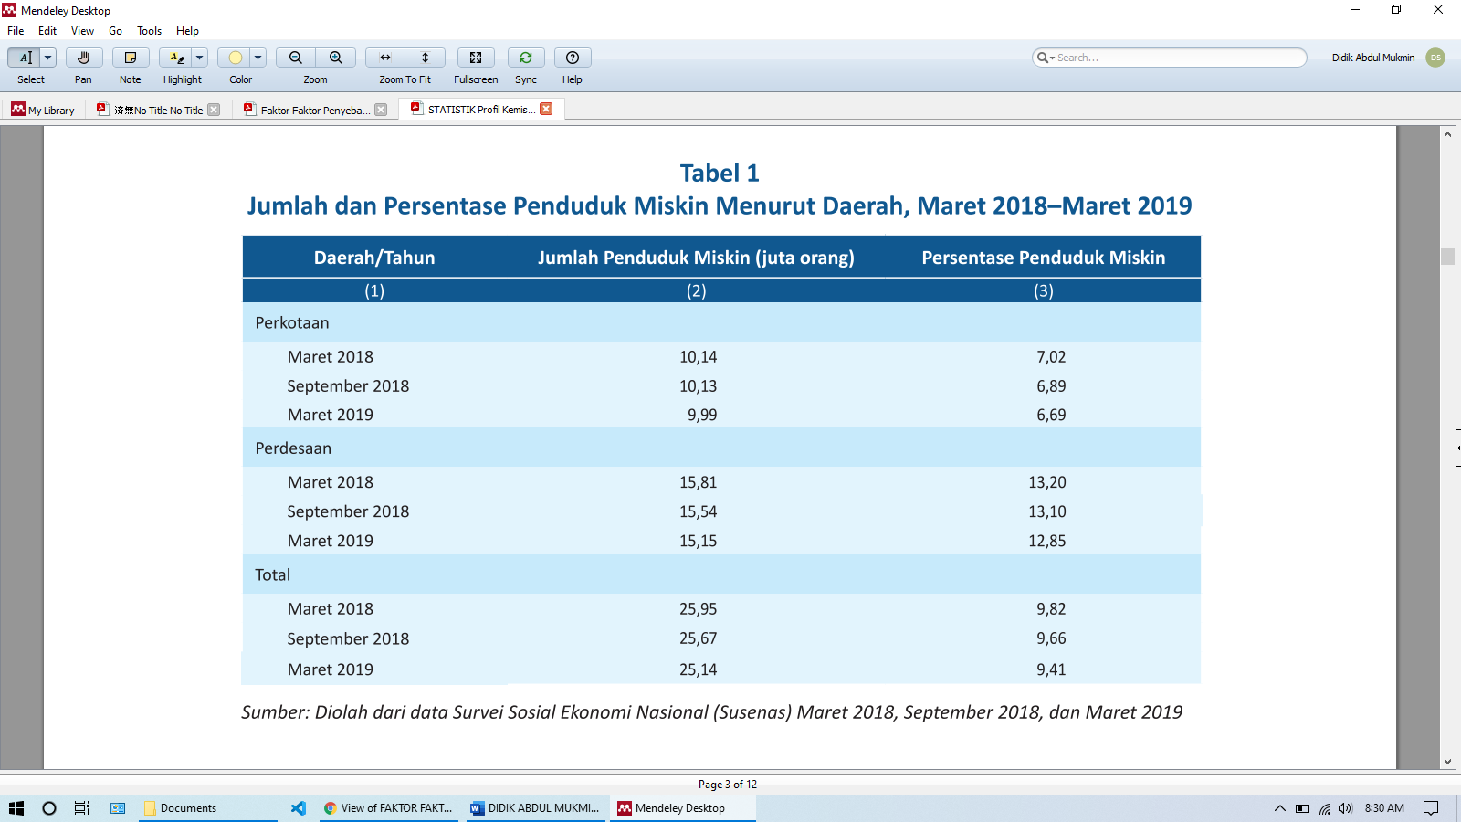

Gambar 2.2 Jumlah dan persentase penduduk miskin menurut daerah

*Sumber : Badan Pusat Statistik*

### Blackbox Software Testing

Pengujian *software* sangat diperlukan untuk memastikan *software*/aplikasi yang sudah/sedang dibuat dapat berjalan sesuai dengan *fungsionalitas* yang diharapkan. Pengembang atau penguji *software* harus menyiapkan sesi khusus untuk menguji program yang sudah dibuat agar kesalahan ataupun kekurangan dapat dideteksi sejak awal dan dikoreksi secepatnya. Pengujian *software* haruslah dilakukan dalam proses rekayasa perangkat lunak atau *software engineering*. Sejumlah strategi pengujian *software* telah diusulkan dalam *literatur*. Semuanya menyediakan template untuk pengujian bagi pembuat *software*. Dalam hal ini, semuanya harus memiliki karakteristik umum berupa (Mustaqbal et al., 2015: 32) :

1. Metode *software engineering* menyediakan dasar dari mutu yang mana yang akan dipakai.
2. Metode *Analysis, design and Construction* berupa tindakan untuk meningkatkan kualitas dengan menyediakan teknik yang seragam dan hasil yang sesuai dengan keinginan.
3. *Metode Formal Technical Reviews* menolong untuk memastikan kualitas kerja produk merupakan hasil konsekuensi dari setiap langkah *software engineering*.
4. Metode *Measurement* diberlakukan pada setiap elemen dari konfigurasi software
5. Metode *Standards* and *Procedures* membantu untuk memastikan keseragaman dan formalitas dari SQA untuk menguatkan dasar “filosofi kualitas total”.
6. Metoda *Testing* menyediakan cara terakhir dari tingkat kualitas mana yang dapat dicapai dan dengan praktis dapat mengetahui letak error.

Ada beberapa jenis pengujian perangkat lunak, antara lain (Mustaqbal et al., 2015: 33):

1. Pengujian *white box* adalah pengujian yang didasarkan pada pengecekan terhadap detail perancangan, menggunakan struktur kontrol dari desain program secara prosedural untuk membagi pengujian ke dalam beberapa kasus pengujian. Secara sekilas dapat diambil kesimpulan white box testing merupakan petunjuk untuk mendapatkan program yang benar secara 100%.
2. *Black-Box Testing* merupakan pengujian yang berfokus pada spesifikasi fungsional dari perangkat lunak, tester dapat mendefinisikan kumpulan kondisi input dan melakukan pengetesan pada spesifikasi fungsional program.

*White Box Testing* adalah salah satu cara untuk menguji suatu aplikasi atau *software* dengan cara melihat modul untuk dapat meneliti dan menganalisa kode dari program yang di buat ada yang salah atau tidak. Kalau modul yang telah dan sudah di hasilkan berupa output yang tidak sesuai dengan yang di harapkan maka akan dikompilasi ulang dan di cek kembali kode-kode tersebut hingga sesuai dengan yang diharapkan (Mustaqbal et al., 2015: 33).

Kasus yang sering menggunakan *white box testing* akan di uji dengan beberapa tahapan yaitu:

1. Pengujian seluruh keputusan yang menggunakan logikal.
2. Pengujian keseluruh loop yang ada sesuai batasan-batasannya.
3. Pengujian pada struktur data yang sifatnya internal dan yang terjamin validitasnya.

*Black Box Testing* cenderung untuk menemukan hal-hal berikut: (1) Fungsi yang tidak benar atau tidak ada, (2) Kesalahan antarmuka *(interface errors)*, (3) Kesalahan pada struktur data dan akses basis data, (4) Kesalahan performansi *(performance errors)*, (5) Kesalahan inisialisasi dan terminasi.

*Black Box Testing* berfokus pada spesifikasi fungsional dari perangkat lunak. *Tester* dapat mendefinisikan kumpulan kondisi input dan melakukan pengetesan pada spesifikasi fungsional program. *Black Box Testing* bukanlah solusi *alternatif* dari *White Box Testing* tapi lebih merupakan pelengkap untuk menguji hal-hal yang tidak dicakup oleh *White Box Testing*.

# METODOLOGI PENELITIAN

## Subjek Penelitian

Penelitian ini bersifat *explanatory (explanatory research)* dan pengaplikasiannya yaitu dengan mengumpulkan *literatur* yang berkaitan dengan permasalahan yang akan diperoleh dari data untuk penelitian ini. Subjek yang di bahas dalam penelitian ini adalah data yang diperoleh berdasarkan laporan BPS tahun 2019 terkait hasil kemiskinan di Indonesia yang didapat dari situs <https://www.bps.go.id/>. Selanjutnya, mempelajari, membahas, dan menjabarkan hasil pengamatan studi tersebut yang dituangkan dalam penulisan karya tulis berupa penelitian ini.

## Waktu Penelitian

Waktu penelitian penulisan skripsi ini mulai dari bulan februari sampai April 2020.

## Lokasi Penelitian

Lokasi penelitian ini adalah di kampus Universitas Nahdlatul Ulama Sunan Giri Bojonegoro

## Prosedur Pengambilan Data

Dalam penelitian ini metode pengumpulan data yang digunakan adalah dengan Studi Kasus dan *Library Research* (Studi Kepustakaan) yaitu dengan memperoleh data dengan membaca buku-buku, referensi, dan bahan-bahan yang bersifat teoritis yang dapat membantu penulis dalam menyelesaikan Skripsi ini.

Dikarenakan penelitian ini menggunakan data yang diperoleh berdasarkan laporan BPS tahun 2019 terkait hasil kemiskinan di Indonesia, maka pengambilan data yang dilakukan adalah menggunakan referensi data dari situs <https://www.bps.go.id/> sebagai sumber data. Data kemiskinan dari BPS tahun 2019 adalah sebagaimana gambar 3.1 berikut :

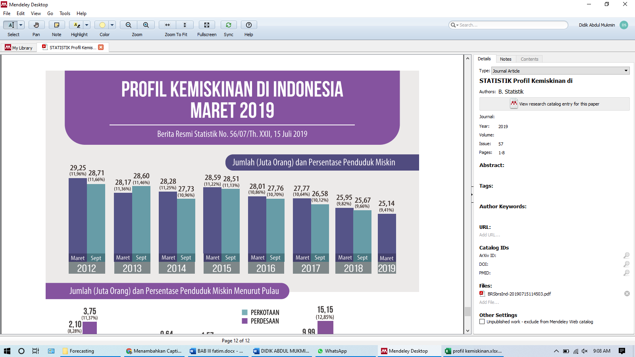

Gambar 3.1 Data kemiskinan tahun 2012-2019

*Sumber : Badan Pusat Statistik*

## Model atau Metode yang Diusulkan

Teknik yang digunakan pada penelitian ini adalah teknik *forecasting* berdasarkan perhitungan statik dengan *moving average*. Tujuan utama dari penggunaan rata-rata bergerak adalah untuk menghilangkan atau mengurangi acakan *(randomness)* dalam deret waktu. Tujuan ini dapat dicapai dengan merata-ratakan beberapa nilai data bersama-sama, dengan cara mana kesalahan-kesalahan positif dan negatif yang mungkin terjadi dapat dikeluarkan atau dihilangkan.

Dalam penerapan pada aplikasi SIPeraK (Sistem Informasi Peramalan Kemiskinan), sistem membaca data kemiskinan sesuai dengan tahun, bulan dan periode yang dipilih. Nilai rata-rata untuk data kemiskinan sesuai tahun dan bulan menggunakan variable rata-rata dengan rumus seperti pada *flowchart*, rata-rata=sum/periode. Perhitungan rata-rata tersebut akan terus dihitung selama belum menemukan data yang mempunyai nilai pada tahun dan bulan yang ditentukan dalam peramalan. Perulangan juga akan berhenti sampai jumlah data telah dihitung semua. Hasil dari rata-rata tersebut merupakan hasil dari proses *forecasting*.

Secara mendasar alur metode *moving average* yang diusulkan adalah seperti gambar 3.1. berikut.

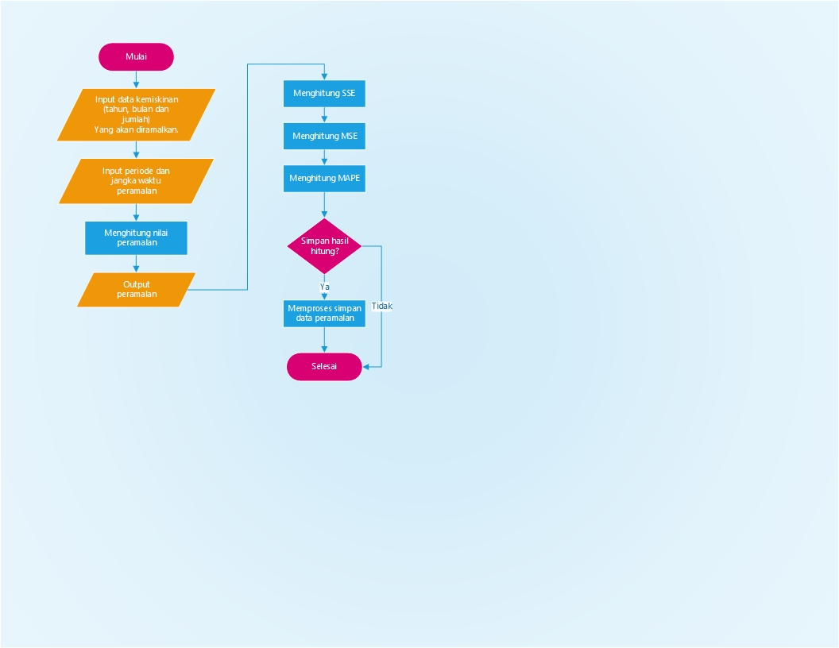

Bagan 3.1. *Flowchart Metode Moving Average*

Penjelasan blog diagram metode yang diusulkan pada gambar 3.2 adalah sebagai berikut:

1. Input Data Kemiskinan

Pada tahap ini data yang digunakan pada penelitian ini adalah data kemiskinan di Indonesia pertahunnya seperti pada tabel gambar 3.1.

1. Input Periode Dan Jangka Waktu

Penentuan periode waktu yang akan digunakan sebagai acuan perhitungan pada *moving average*. Menemtukan jangka waktu berapa tahun berikutnya yang akan di hitung.

1. Menghitung Nilai Peramalan

Perhitungan yang dilakukan menggunakan metode *moving average* yang mana akan membutuhkan periode sebagai penentu jumlah dan pembagi dari perhitungan rata-rata. Perputaran perhitungan akan terus berlanjut mulai dari data awal sampai dengan tahun terakhir jangka waktu peramalan yang sudah ditentukan.

1. Output Peramalan

Hasil dari peramalan berupa data jumlah kemiskinan dari tahun akhir data sebenarnya sampai dengan tahun akhir jangka waktu peramalan.

1. Menentukan SSE

Data peramalan yang sudah diperoleh dapat dihutung SSEnya. SSE adalah singkatan dari *sum of squared error* yaitu jumlah error dari perhitungan peramalan yang dilakukan. Jumlah error adalah hasil dari data asli yang dikurangi dengan hasil peramalan kemudian di kuadratkan. Semua hasil error tadi kemudian dijumlahkan menjadi SSE.

1. Menentukan MSE

MSE adalah singkatan dari *mean squared error* yaitu rata-rata dari kuadrat error. Semua hasil error yang didapat dalam perhitungan dijumlahkan kemudian di bagi jumlah data error yang ada.

1. Menentukan MAPE

*Mean absolute percentage error* merupakan ukuran ketepatan relative yang digunakan untuk mengetahui persentase penyimpangan hasil peramalan. MAPE menghitung jumlah persentase error yang ada.

1. Simpan Data Peramalan

Semua hasil peramalan yang telah dihitung dapat disimpan ke dalam database atau tidak tergantung dengan keputusan oleh pengguna. Jika data hasil perhitungan sudah disimpan nantinya akan ditampilkan grafik peramalan ke dalam dashboard.

Metode pengembangan perangkat lunak atau *System Development Life Cycle (SDLC)* yang diusulkan dalam penelitian ini adalah *prototype* model sedangkan pengujiannya menggunakan *blackbox* model.

*SDLC (Systems Development Life Cycle,* Siklus Hidup Pengembangan Sistem) atau *Systems Life Cycle* (Siklus Hidup Sistem), dalam rekayasa sistem dan rekayasa perangkat lunak, adalah proses pembuatan dan pengubahan sistem serta model dan metodologiyang digunakan untuk mengembangkan sistem-sistem tersebut (RANI SUSANTO, 2016: 42).

Konsep ini umumnya merujuk pada sistem komputer atau informasi. SDLC juga merupakan pola yang diambil untuk mengembangkan sistem perangkat lunak, yang terdiri dari tahap-tahap: rencana (planning), analisis (analysis), desain (design), implementasi (implementation), uji coba (testing) dan pengelolaan (maintenance).

Terdapat 3 jenis metode siklus hidup sistem yang paling banyak digunakan (RANI SUSANTO, 2016: 42), yakni: siklus hidup sistem tradisional *(traditional system life cycle)*, siklus hidup menggunakan prototyping *(life cycle using prototyping)*, dan siklus hidup sistem orientasi objek *(object-oriented system life cycle)*.

Model *prototyping* merupakan suatu teknik untuk mengumpulkan informasi tertentu mengenai kebutuhan-kebutuhan informasi pengguna secara cepat. Berfokus pada penyajian dari aspek-aspek perangkat lunak tersebut yang akan nampak bagi pelanggan atau pemakai. Prototipe tersebut akan dievaluasi oleh pelanggan/pemakai dan dipakai untuk menyaring kebutuhan pengembangan perangkat lunak.

Gambaran tahap model pengembangan *System Development Life Cycle (SDLC)* yang digunakan adalah sebagaimana gambar 3.2 berikut:

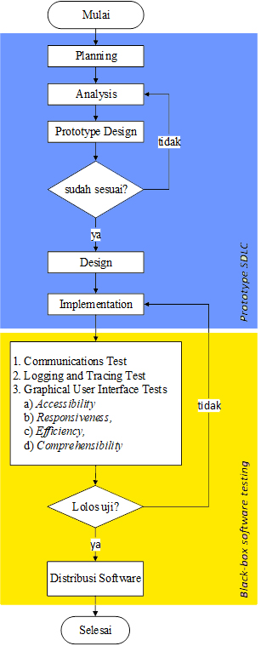

Bagan 3.2. Model SDLC *Prototype* Dengan Pengujian *Blackbox*

Penjelasan blok diagram metode dan pengujian pengembangan perangkat lunak yang diusulkan pada gambar 3.3 adalah sebagai berikut:

### Planing

Detail penjelasan dari *system request* dari perangkat lunak yang akan dikembangkan ditunjukkan oleh tabel 3.1 berikut.

Tabel 3.1. System Request SIPeraK

|  |  |
| --- | --- |
| **System Request SIPeraK** | |
| *Project Sponsor* | Didik Abdul Mukmin |
| *Business Need* | Sistem mampu melakukan perhitungan peramalan menggunakan metode moving average dengan data-data kemiskinan yang sudah ada. |
| *Business Requirement* | Sistem harus memiliki fitur untuk:   1. Mengelola data kemiskinan berupa tahun, bulan dan jumlah kemiskinan 2. Pemilihan periode peramalan 3. Mengelola peramalan serta memberikan grafik peramalan 4. Mengelola akun dan hak aksesnya |

### Analisis

Implementasi akan diwujudkan dalam Bahasa PHP versi 7.x menggunakan *frameworknya* yakti Codeigniter versi 3.x dan MySQL 5.x. Untuk selanjutnya terkait hasil dari implementasi tersebut akan dijelaskan secara detail pada Bab IV Hasil dan Pembahasan.

#### Analisis Kebutuhan Perangkat Lunak

Dalam perancangan SIPeraK terdapat beberapa analisis kebutuhan perangkat lunak antara lain adalah Kebutuhan Fungsional *(Requirement Fungsional)* dan Kebutuhan Non Fungsional *(Non Requirement Fungsional).* Kebutuhan fungsional dapat berupa pertanyaan-pertanyaan apa yang sistem lakukan, harus dapat menggambarkan layanan-layanan yang dapat diberikan oleh sistem kepada pengguna secara mendetail. Kebutuhan Non Fungsional (NFR) menentukan batasan pada sistem yang sedang dikembangkan, proses pengembangannya dan menentukan batasan-batasan eksternal yang harus dipenuhi oleh sistem tersebut.

Detail penjelasan dari analisiskebutuhan fungsional dan non-fungsional ditunjukkan oleh tabel 3.2 berikut.

Tabel 3.2.Analisis Kebutuhan Fungsional dan Non Fungsional

|  |  |  |  |
| --- | --- | --- | --- |
| No. | Fitur | Kode | Keterangan |
| 1. | *Login* | FR001 | Sistem dapat menyimpan *Username* |
|  |  | FR002 | Sistem dapat menyimpan Password |
|  |  | FR003 | Jika *Username* dan *Password* benar maka sistem akan menampilkan halaman utama/ *indeks* |
|  |  | FR004 | Jika *Username* atau *Password* salah maka akan muncul notifikasi tidak bisa masuk ke halaman utama*/ indeks* |
|  |  | NFR001 | *Username* dan *Password* yang dapat digunakan adalah yang sudah terdaftar sebagai admin dan pengguna |
| 2. | *Dashboard* | FR005 | Sistem mampu menampilkan informasi rekapitulasi secara keseluruhan |
|  |  | NFR002 | Pengguna dapat melihat informasi rekapitulasi secara keseluruhan |
| 3. | Data Aktual | FR006 | Sistem harus dapat mengelola data kemiskinan yang sudah terjadi |
|  |  | FR007 | Sistem dapat menampilkan data kemiskinan yang sudah terjadi |
|  |  | NFR003 | Pengguna dapat menambahkan, menghapus serta mengedit data kemiskinan yang sudah terjadi sesuai dengan hak aksesnya |
| 4. | Forecast | FR008 | Sistem harus dapat menampilkan data hasil peramalan angka kemiskinan |
| 5. | User  Account | FR09 | Sistem harus dapat mengelola struktural data pengguna secara keseluruhan |
|  | FR010 | Sistem dapat menampilkan data pengguna secara keseluruhan |
|  | NFR004 | Pengguna dapat menambahkan, menghapus serta mengedit data pengguna secara keseluruhan sesuai dengan hak aksesnya |
| 6. | Profil | FR011 | Sistem harus dapat menampilkan data diri pengguna secara pribadi |
| FR012 | Sistem dpat mengelola structural data pengguna secara pribadi |
| NFR013 | Pengguna dapat mengelola data pribadinya |
| 7. | *Log* | FR0014 | Sistem mampu menampilkan riwayat aktifitas-aktifitas yang dilakukan pengguna di dalam sistem sesuai dengan hak aksesnya |
| 8. | *Logout* | FR015 | Sistem mampu *Log-out* |

Penelitian ini akan menghasilkan suatu aplikasi penerapan *metode moving average* pada sistem peramalan angka kemiskinan di Indonesia supaya dapat mengetahui hasil perhitungan peramalan angka kemiskinan dengan metode tersebut. Untuk menyediakan aplikasi yang dapat memberikan informasi yang lengkap, maka dibutuhkan komponen penunjang berupa data kemiskinan yang di dapat dari Badan Pusat Statistik melalui situs <https://www.bps.go.id/>.

Selain membutuhkan data sebagai acuan pembuatan, sistem peramalan memerlukan software developer sebagai pembuat aplikasi sistem peramalan tersebut.

#### Analisis Pengguna

Pengguna dari SIPeraK ada 3 yaitu *System Administrator*, Kepala Instansi, dan Pegawai Instansi. *System administrator* memiliki hak akses terhadap pengelolaan dasar sampai menyeluruh dari sistem. Kepala Instansi memiliki hak akses terhadap peramalan angka kemiskinan. Sedangkan Pegawai Instansi memiliki akses untuk mengelola data kemiskinan.

SIPeraK memiliki 8 fitur yang mana untuk detail fitur-fitur dan pembatasan hak akses dapat dilihat pada tabel 3.2. Beberapa keterangan pada tabel 3.3 diantaranya C = Create, R = Read, U = Update, D = Delete, X = Fitur memang tidak ada, **√** = dapat mengakses fitur tersebut, dan **×** = tidak dapat mengakses fitur tersebut.

Tabel 3.3. Relasi Hak Akses Dari Pengguna Terhadap Fitur

| HAK AKSES | User | Akses | FITUR | | | | | | | |
| --- | --- | --- | --- | --- | --- | --- | --- | --- | --- | --- |
| Login | Dash-board | User | | Actual | Forecast | Log | Log-out |
| Account | Profil |
| System Administrator | C |  |  | **√** | **√** | **√** | **√** |  |  |
| R | **√** | **√** | **√** | **√** | **√** | **√** | **√** | **√** |
| U |  |  | **√** | **√** | **√** | **√** |  |  |
| SD |  |  | **√** | **√** | **√** | **×** |  |  |
| E |  |  | **√** | **√** | **√** | **×** |  |  |
| Rmv |  |  | **√** | **√** | **√** | **×** |  |  |
| Kepala Instansi | C |  |  | **×** | **×** | **×** | **√** |  |  |
| R | **√** | **√** | **×** | **√** | **√** | **√** | **√** | **√** |
| U |  |  | **×** | **√** | **×** | **√** |  |  |
| SD |  |  | **×** | **×** | **×** | **×** |  |  |
| E |  |  | **×** | **×** | **×** | **×** |  |  |
| Rmv |  |  | **×** | **×** | **×** | **×** |  |  |
| Pegawai Instansi | C |  |  | **×** | **×** | **√** | **×** |  |  |
| R | **√** | **√** | **×** | **√** | **√** | **×** |  | **√** |
| U |  |  | **×** | **√** | **√** | **×** |  |  |
| SD |  |  | **×** | **×** | **√** | **×** |  |  |
| E |  |  | **×** | **×** | **×** | **×** |  |  |
| Rmv |  |  | **×** | **×** | **√** | **×** |  |  |

### Desain

#### Mock-up Aplikasi

Berdasarkan beberapa fitur yang dimiliki aplikasi SIPeraK, prototype desainnya dapat dilihat sebagaimana berikut ini :

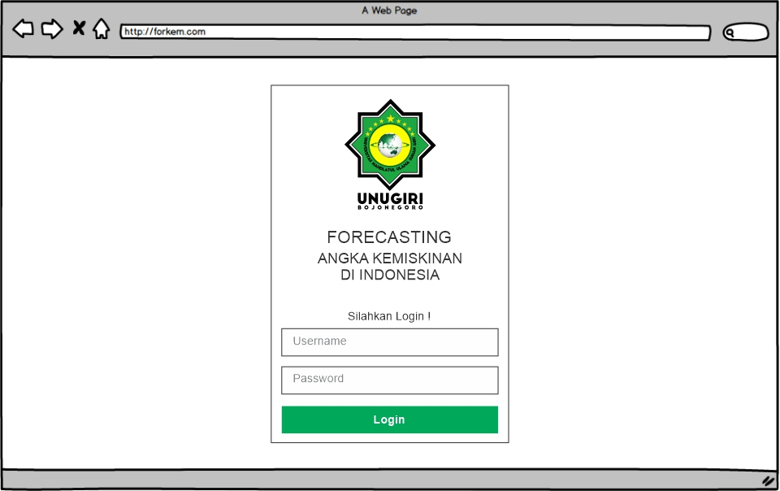

Gambar 3.2. Form login aplikasi

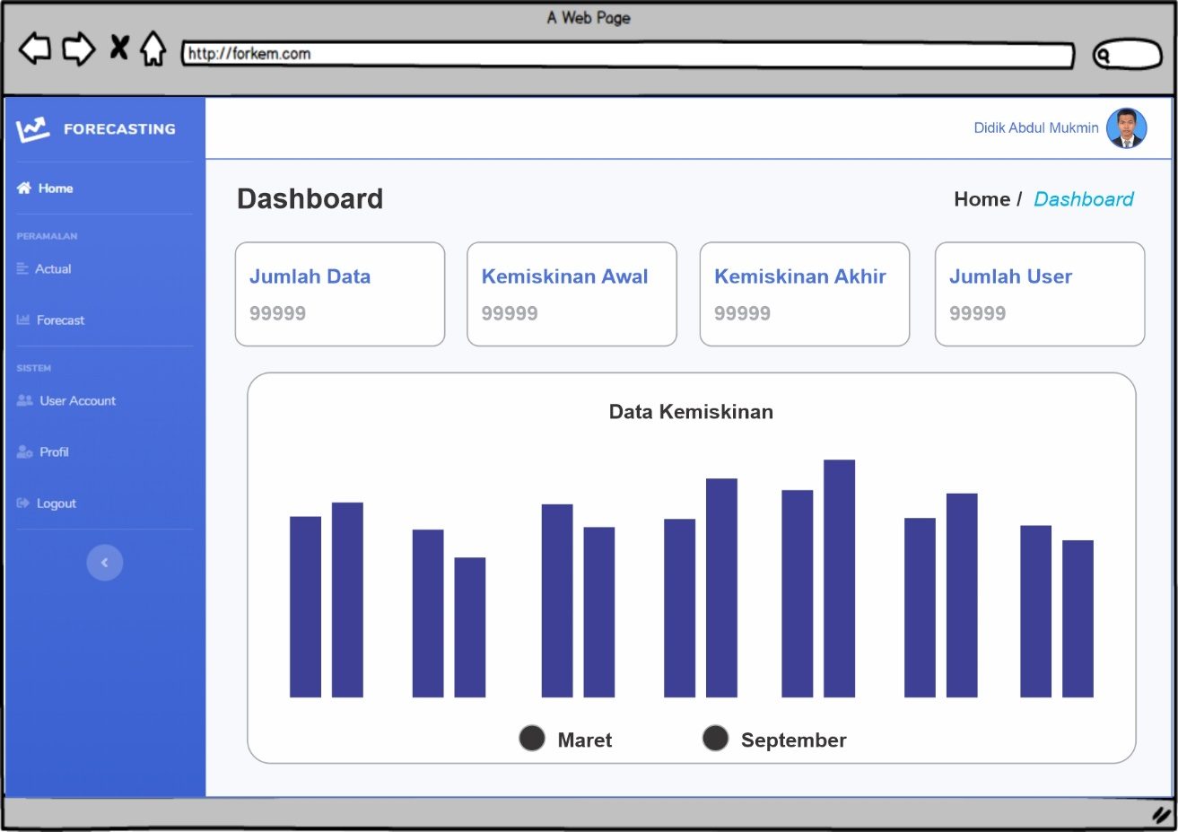

Gambar 3.3. Halaman Home

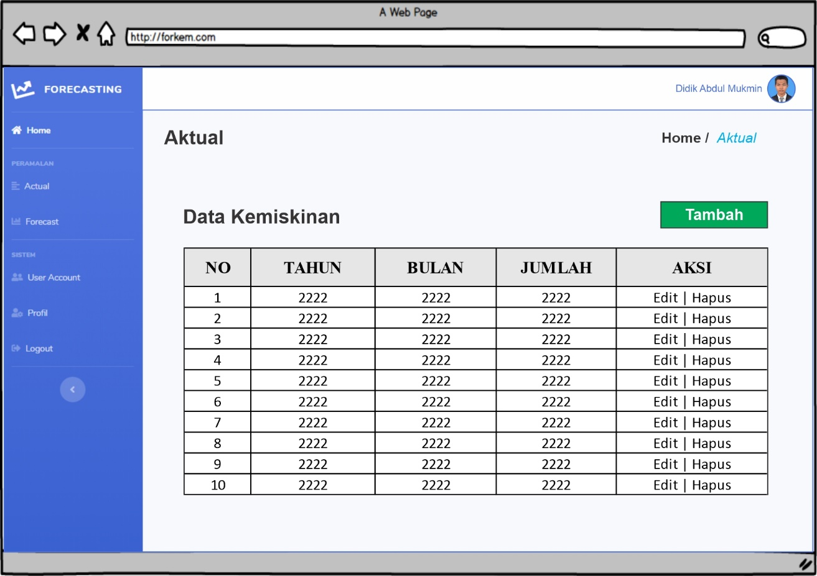

Gambar 3.4. Halaman Data Aktual

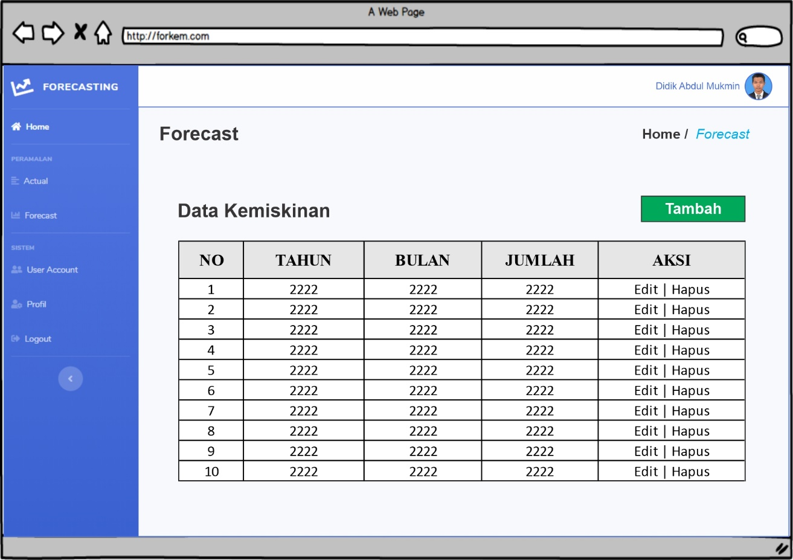

Gambar 3.5. Halaman Forecasting

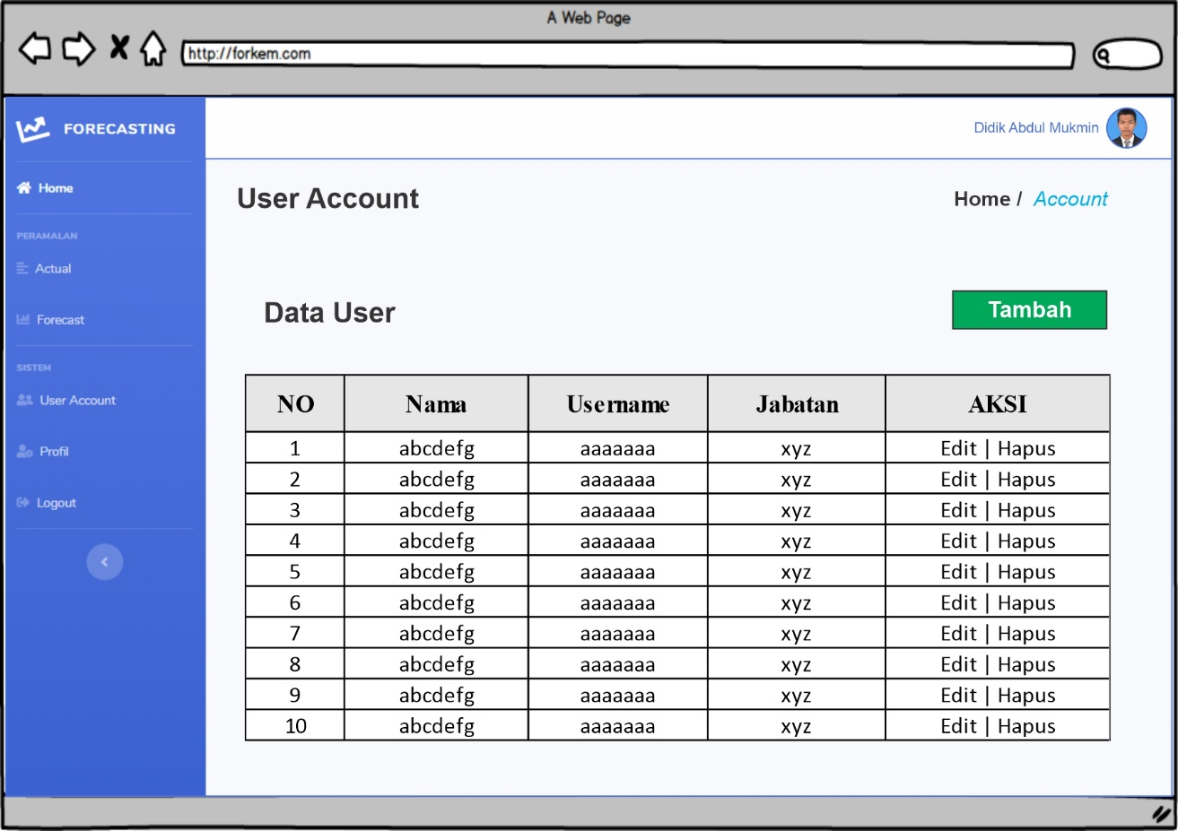

Gambar 3.6. User Account

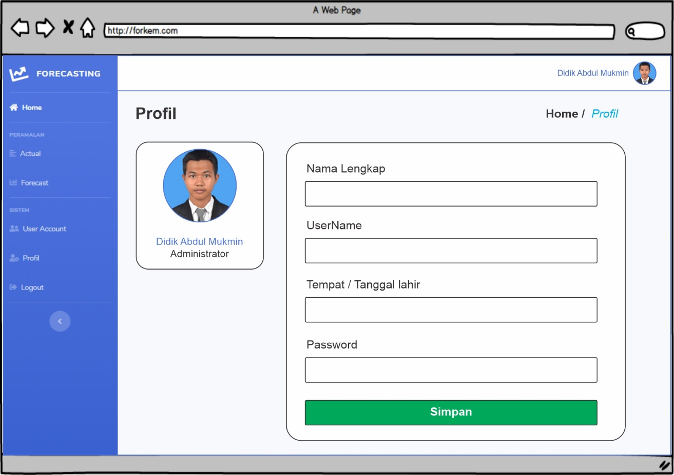

Gambar 3.7. Profil

#### DFD/ERD

Desain dari SIPeraK menggunakan *Unified Modelling Language* (UML) dan ERD. Relasi tabel atau desain realisasi Entity Relationship Diagramnya dapat dilihat pada gambar 3.10 sebagai berikut :

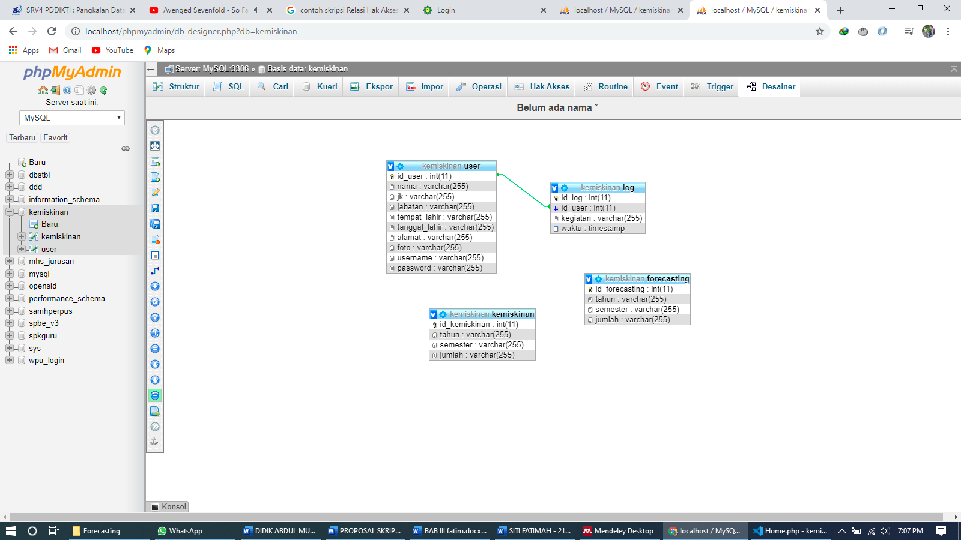

Gambar 3.8. Relasi Tabel / ERD SIPeraK

### Rencana Pengujian

#### Rencana Pengujian Black Box

Pengujian program aplikasi ini dilakaukan oleh pembuat dan user yang terlibat untuk memberi data yang akan diinput. Selain itu user mencoba berbagai fitur pada aplikasi ini. Rencana Pengujian dapat dilihat ditabel 3.4 berikut ini.

Tabel 3.4. Rencana Pengujian

|  |  |  |  |  |
| --- | --- | --- | --- | --- |
| **No** | **Item Uji** | **Skenario Butir Uji** | **Tingkat Pengujian** | **Jenis Pengujian** |
| 1. | Halaman Login | Masuk ke dalam tampilan awal | Unit | *Black Box* |
| 2. | Dashboard | Masuk ke dalam tampilan utama | Unit | *Black Box* |
| 3. | Aktual | Mengatur data kemiskinan yang sudah terjadi | Unit | *Black Box* |
| 4. | Forecasting | Melihat peramalan angka kemiskinan masa depan | Unit | *Black Box* |
| 5. | User Account | Mengatur data akun pengguna | Unit | *Black Box* |
| 6. | Menu Pilihan Log | Memilih menu Log | Unit | *Black Box* |
| 8. | Menu Pilihan *Logout* | Memilih fitur *Logout* | Unit | *Black Box* |

Berdasarkan rencana pengujian diatas, tabel 3.5 berikut ini merupakan hasil pengujian perangkat lunak yang dibangun menggunakan metode *Black Box*.

Tabel 3.5. Kasus dan Hasil Pengujian

|  |  |  |  |  |
| --- | --- | --- | --- | --- |
| **No** | **Kasus/ diuji** | **Skenario Uji** | **Hasil yang diharapkan** | **Hasil Pengujian** |
| 1. | Halaman *Login* | Masuk ke dalam tampilan awal | Aplikasi ketika dimulai akan menampilkan halaman *login* |  |
| 2. | Dashboard | Masuk ke dalam tampilan utama/ *indeks* | Jika berhasil melakukan *login* akan dibawa ke tampilan utama/ *indeks* |  |
| 3. | Aktual | Mengatur data kemiskinan yang sudah terjadi | Pengguna aplikasi dapat menambah, mengedit dan menghapus data kemiskinan masa lalu |  |
| 4. | Forecasting | Melihat peramalan angka kemiskinan masa depan | Pengguna dapat menentukan periode peramalan masa depan, serta dapat melihat hasil peramalan kemiskinan masa depan |  |
| 5. | User Account | Mengatur data akun pengguna | Administrator aplikasi dapat menambah, mengedit dan menghapus akun pengguna aplikasi. |  |
| 6. | Menu Pilihan *Log* | Memilih menu *Log* | Ketika memilih menu *Log,* maka akan muncul daftar *Log* pengguna |  |
| 7. | Menu Pilihan *Logout* | Memilih fitur *Logout* | Ketika menekan *Logout* otomatis pengguna akan keluar dari sistem. |  |

Saat semua proses *prototype* SDLC dan *black-box software testing* telah selesai dilalui maka selanjutnya *software* dapat distribusikan kepada pihak yang pengguna *software*.

#### Rencana Angket Uji Kelayakan

Rencana angket uji kelayakan dalam penelitian ini digunakan untuk mendapatkan informasi mengenai aplikasi sistem pakar yang dibuat oleh peneliti beserta kekurangannya.

##### Petunjuk pengisian angket

* + - 1. Gunakan aplikasi terlebih dahulu.
      2. Berilah tanda (√) pada kolom penilaian sesuai dengan jawaban yang dipilih. Skala penilaian sebagaimana tabel 3.6 berikut:

Tabel 3.6. Skala Penilaian

|  |  |  |  |
| --- | --- | --- | --- |
| **SKALA PENILAIAN** | | | |
| **1** | **2** | **3** | **4** |
| Tidak Setuju | Kurang Setuju | Setuju | Sangat Setuju |
| Tidak Baik | Kurang Baik | Baik | Sangat Baik |
| Tidak Jelas | Kurang Jelas | Jelas | Sangat Jelas |
| Tidak Sesuai | Kurang Sesuai | Sesuai | Sangat Sesuai |
| Tidak Mudah | Kurang Mudah | Mudah | Sangan Mudah |
| Tidak Lengkap | Kurang Lengkap | Lengkap | Sangat Lengkap |

* + - 1. Kritik dan saran dapat dituliskan pada kolom yang telah disediakan pada instrument validasi.

##### Instrumen Validasi

Instrumen validasi berisi tentang pernyataan, penilaian, kritik dan saran mengenai aplikasi SIPeraK yang meliputi : aspek penataan Bahasa, aspek cara kerja, aspek mudah dipengerti,aspek kemudahan akses, aspek kemampuan reaksi, aspek ketepatan hasil dapat dilihat pada halaman lampiran 1.

## Timeline Pekerjaan

Waktu pelaksanaan penelitian dilaksanakan dalam kurun waktu bulan Januari 2020 sampai dengan bulan Mei 2020 disajikan dalam tabel 3.7 berikut.

Tabel 3.7. Jadwal Rencana Penilaian

|  |  |  |  |  |  |  |  |  |  |  |  |  |  |  |  |  |  |  |  |  |  |  |  |  |
| --- | --- | --- | --- | --- | --- | --- | --- | --- | --- | --- | --- | --- | --- | --- | --- | --- | --- | --- | --- | --- | --- | --- | --- | --- |
| No | Uraian | Januari | | | | Februari | | | | | Maret | | | | | April | | | | | Mei | | | |
| Minggu Ke | | | | | | | | | | | | | | | | | | | | | | |
| 1 | 2 | 3 | 4 | 1 | 2 | 3 | 4 | 1 | | 2 | 3 | 4 | 1 | | 2 | 3 | 4 | 1 | | 2 | 3 | 4 |
| **1** | ***Requitmen Definition*** |  |  |  |  |  |  |  |  |  | |  |  |  |  | |  |  |  |  | |  |  |  |
| Mendefinisikan sistem yang akan dibuat |  |  |  |  |  |  |  |  |  | |  |  |  |  | |  |  |  |  | |  |  |  |
| Menentukan kebutuhan yang diperlukan sistem |  |  |  |  |  |  |  |  |  | |  |  |  |  | |  |  |  |  | |  |  |  |
| **2** | ***Software Requitment Analysis*** |  |  |  |  |  |  |  |  |  | |  |  |  |  | |  |  |  |  | |  |  |  |
| Mencari dan mengumpulkan data |  |  |  |  |  |  |  |  |  | |  |  |  |  | |  |  |  |  | |  |  |  |
| Menganalisis data |  |  |  |  |  |  |  |  |  | |  |  |  |  | |  |  |  |  | |  |  |  |
| **3** | ***Design*** |  |  |  |  |  |  |  |  |  | |  |  |  |  | |  |  |  |  | |  |  |  |
| Merancang sitem |  |  |  |  |  |  |  |  |  | |  |  |  |  | |  |  |  |  | |  |  |  |
| Mengimplementasikan kebutuhan menjadi desain sitem |  |  |  |  |  |  |  |  |  | |  |  |  |  | |  |  |  |  | |  |  |  |
| 4 | **Penyusunan Proposal Skripsi** |  |  |  |  |  |  |  |  |  | |  |  |  |  | |  |  |  |  | |  |  |  |
| **5** | ***Coding*** |  |  |  |  |  |  |  |  |  | |  |  |  |  | |  |  |  |  | |  |  |  |
| Menentukan program dan bahasa pemrograman |  |  |  |  |  |  |  |  |  | |  |  |  |  | |  |  |  |  | |  |  |  |
| Mengimplementasikan desain ke dalam kode program |  |  |  |  |  |  |  |  |  | |  |  |  |  | |  |  |  |  | |  |  |  |
| **6** | ***Testing*** |  |  |  |  |  |  |  |  |  | |  |  |  |  | |  |  |  |  | |  |  |  |
| Menguji sistem yang telah di coding |  |  |  |  |  |  |  |  |  | |  |  |  |  | |  |  |  |  | |  |  |  |
| Menentukan kelayakan sistem |  |  |  |  |  |  |  |  |  | |  |  |  |  | |  |  |  |  | |  |  |  |
| 7 | ***Maintenance*** |  |  |  |  |  |  |  |  |  | |  |  |  |  | |  |  |  |  | |  |  |  |
| Merawat dan memelihara sistem yang layak guna |  |  |  |  |  |  |  |  |  | |  |  |  |  | |  |  |  |  | |  |  |  |

# DAFTAR PUSTAKA

Budiman, H. (2017). Peran Teknologi Informasi Dan Komunikasi Dalam Pendidikan. *Al-Tadzkiyyah: Jurnal Pendidikan Islam*, *8*(1), 31. https://doi.org/10.24042/atjpi.v8i1.2095

Chaniago, S. A. (2015). Pemberdayaan Zakat Dalam Mengentaskan Kemiskinan. *Jurnal Hukum Islam*, *13*(1), 47. https://doi.org/10.28918/jhi.v13i1.495

Fajarita, L., Hati, E. N., Studi, P., Informasi, S., Informasi, F. T., Luhur, U. B., & Method, S. L. (2018). Penerapan Forecasting Stright Line Method Dalam Pengadaan Stok Barang Mendatang, 310–317.

Itang, I. (2017). Faktor Faktor Penyebab Kemiskinan. *Tazkiya*, *16*(01), 1–30.

Jana, P. (2016). Aplikasi Triple Exponential Smoothing Untuk Forecasting Jumlah Penduduk Miskin. *Jurnal Derivat*, *3*(2), 76–81.

Kumila, A., Sholihah, B., Evizia, E., Safitri, N., & Fitri, S. (2019). Perbandingan Metode Moving Average dan Metode Naïve Dalam Peramalan Data Kemiskinan. *JTAM | Jurnal Teori dan Aplikasi Matematika*, *3*(1), 65. https://doi.org/10.31764/jtam.v3i1.764

Maisaroh, S. (2018). PENERAPAN PERSEDIAAN BAHAN BAKU BENANG DENGAN METODE PERAMALAN (FORECASTING), *12*(02), 13–24.

Mustaqbal, M. S., Firdaus, R. F., & Rahmadi, H. (2015). PENGUJIAN APLIKASI MENGGUNAKAN BLACK BOX TESTING BOUNDARY VALUE ANALYSIS (Studi Kasus : Aplikasi Prediksi Kelulusan SNMPTN), *I*(3), 31–36.

Nurlifa, A., & Kusumadewi, S. (2017). Sistem Peramalan Jumlah Penjualan Menggunakan Metode Moving Average Pada Rumah Jilbab Zaky. *INOVTEK Polbeng - Seri Informatika*, *2*(1), 18. https://doi.org/10.35314/isi.v2i1.112

RANI SUSANTO, A. D. A. (2016). PERBANDINGAN MODEL WATERFALL DAN PROTOTYPING UNTUK PENGEMBANGAN SISTEM INFORMASI. *Therapie der Gegenwart*, *111*(5), 756-757 passim.

Statistik, B. P. (2019). STATISTIK Profil Kemiskinan di, (57), 1–8.

A. Bhat and S. M. K. Quadri, "Equivalence class partitioning and boundary value analysis - A review," 2015 2nd International Conference on Computing for Sustainable Global Development (INDIACom), New Delhi, 2015, pp. 1557-1562.

# LAMPIRAN

Lampiran 1. Instrumen Validasi

|  |  |  |  |  |  |  |
| --- | --- | --- | --- | --- | --- | --- |
| **No** | **Pernyataan** | **Penilaian** | | | | **Kritik dan saran** |
|  | | **1** | **2** | **3** | **4** |  |
| ***Aspek Penataan Bahasa*** | | | | | | |
| 1 | Halaman awal SIPeraK dapat diakses dengan normal dari localserver (localhost/ 127.0.0.1) |  |  |  |  |  |
| 2 | Setiap halaman dapat diakses dengan mudah. |  |  |  |  |  |
| 3 | Bahasa mudah dimengerti |  |  |  |  |  |
| ***Aspek Cara Kerja*** | | | | | | |
| 4 | Pengguna dapat menambah, mengedit dan menghapus data dengan mudah. |  |  |  |  |  |
| 5 | Penguna yang memasukkan data tercatat otomatis. |  |  |  |  |  |
| 6 | Pengguna yang keluar dari sistem tercatat otomatis. |  |  |  |  |  |
| ***Aspek Mudah Dimengerti*** | | | | | | |
| 7 | Struktur penempatan menu mudah dimengerti. |  |  |  |  |  |
| 8 | Keefektifan dan keefisiensi program sesuai |  |  |  |  |  |
| 9 | Mudah dipahami dan mudah dioperasikan |  |  |  |  |  |
| ***Aspek Kemudahan Akses*** | | | | | | |
| 10 | Ukuran huruf dan angka sesuai tempat. |  |  |  |  |  |
| 11 | Jenis huruf jelas. |  |  |  |  |  |
| 12 | Perpaduan warna sesuai dan tepat |  |  |  |  |  |
| ***Aspek Kemampuan Reaksi*** | | | | | | |
| 13 | Halaman awal dapat dibuka dengan cepat. |  |  |  |  |  |
| 14 | Dapat login dengan cepat. |  |  |  |  |  |
| 15 | Halaman utama dapat mudah dibuka. |  |  |  |  |  |
| 16 | Dapat menampilkan hasil peramalan setelah memasukkan data masa lalu. |  |  |  |  |  |
| ***Aspek Ketepatan Hasil*** | | | | | | |
| 17 | Tata letak halaman pasti dan tidak menbinggungkan. |  |  |  |  |  |
| 18 | Akses program lancar |  |  |  |  |  |